МБГБУ “Көек-Ерыкса урта гумуми белем мәктәбенең”
Бөек Җиңүнең 70 еллыгына әзерләнү максатыннан үткәрелгән чаралар
Бөек Җиңүнең 70 еллыгына әзерләнү һәм үткәрү өчен отряд төзелде. Отряд 10 кешедән тора. Октябрь, декабрь айларында “Яхшылык эшлә” акциясе үткәрелде. Укучылар әлеге акция кысаларында сугыш һәм тыл ветераннарының тормышы һәм яшәү рәвеше белән танышылар, аларга йорт эшләрендә булыштылар.
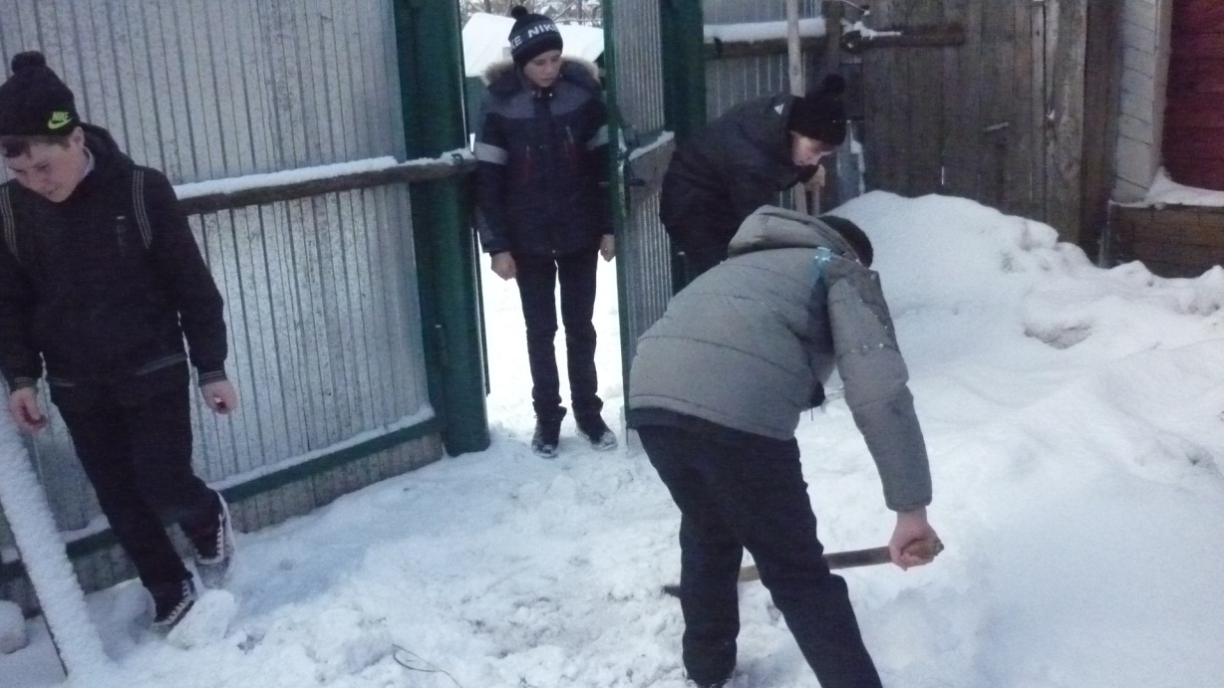
Аларның истәлекләрен язып алып, альбомнар эшләделәр.
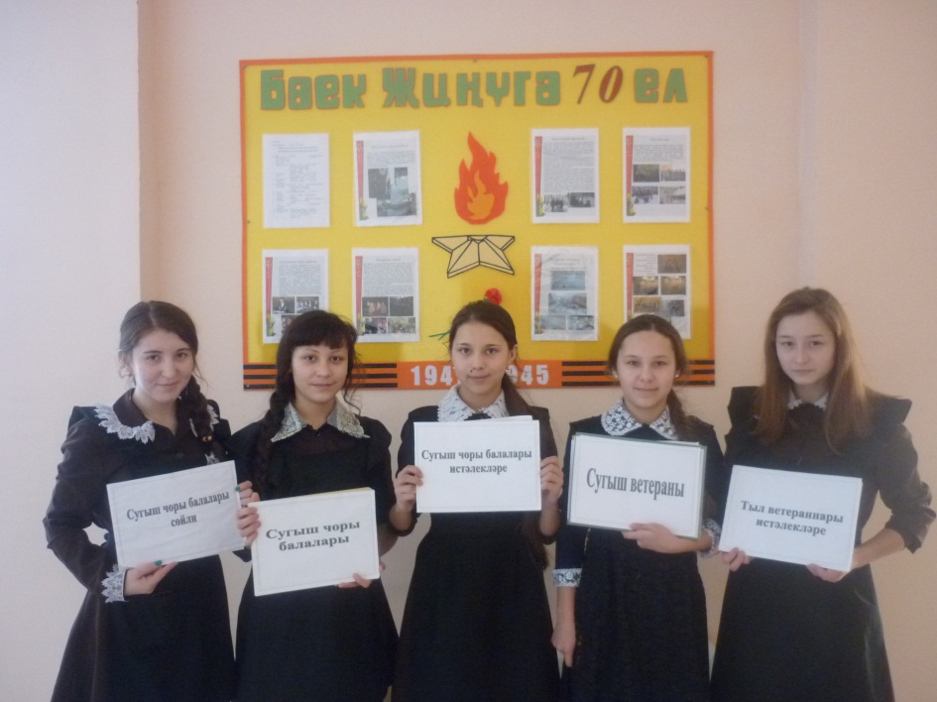
Өлкәннәр көне уңаеннан сугыш һәм тыл ветераннарына открытка тапшырылды һәм бәйрәм белән котланды.
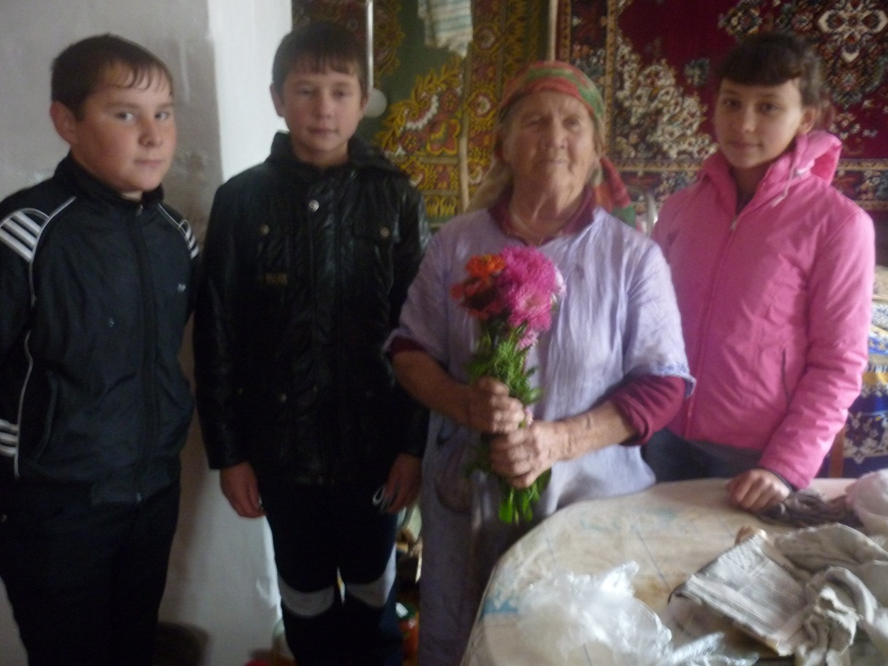
Яңа ел бәйрәме алдыннан сугыш ветераны Динмухаметов Галиахмет абыйны бәйрәм белән Кыш бабай һәм Кар кызы котлады. Аңа бүләк тапшырылды һәм музыкаль номерлар күрсәтелде.
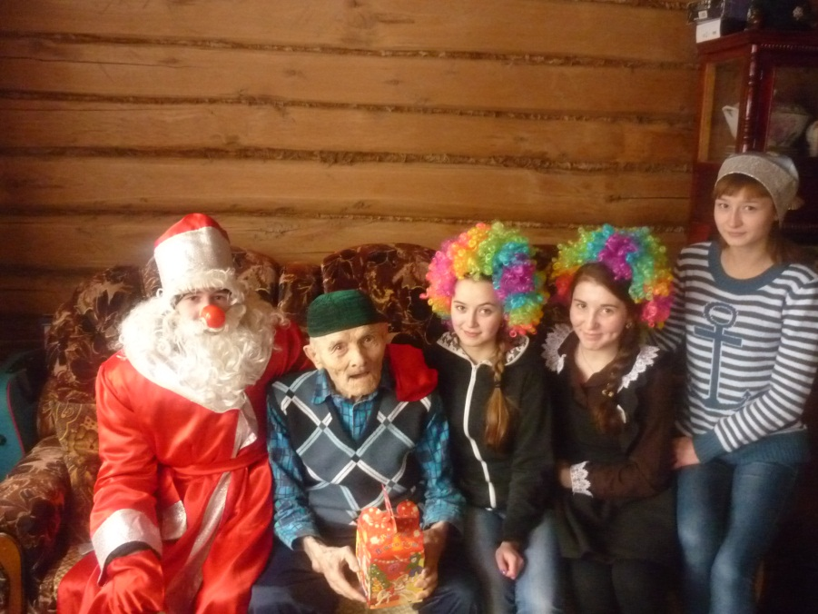
Мәктәп алдындагы һәйкәл укучылар тарафыннан һәрдаим чистартылып торыла.
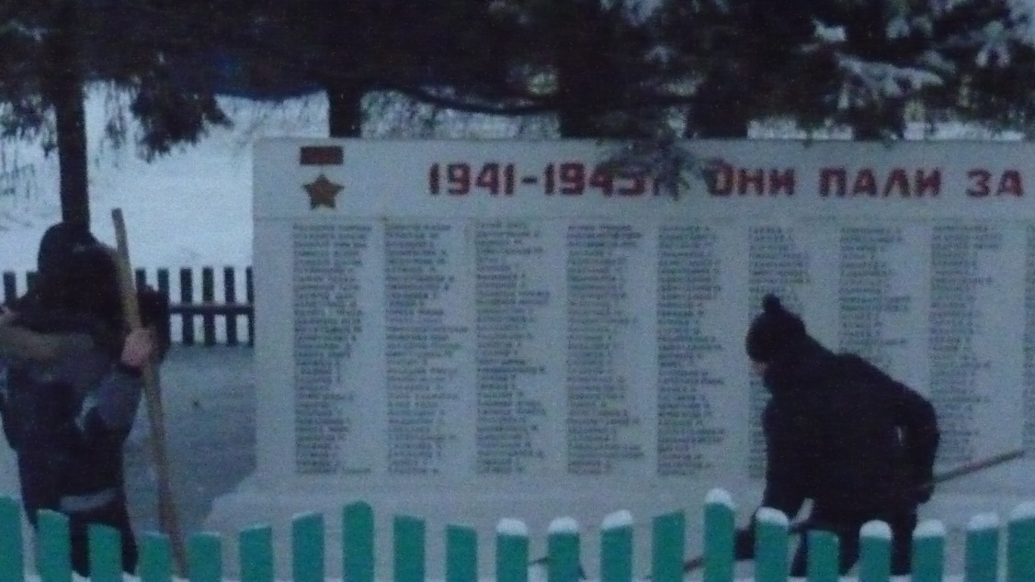
Әлеге бәйрәм уңаеннан укытучылар һәм укучылар белән берлектә Гөлшат Зәйнәшеваның “Рамай” спектаклен сәхнәләштердек. Әлеге спектакль район сәхнәсендә дә уйналды.
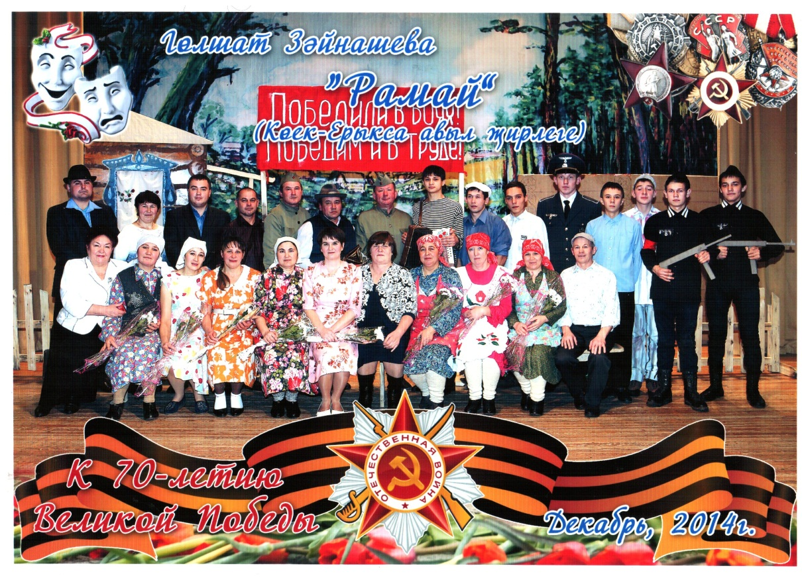
Мәктәпнең “Туган якны өйрәнү” музендагы экспонатлар яңартылды.
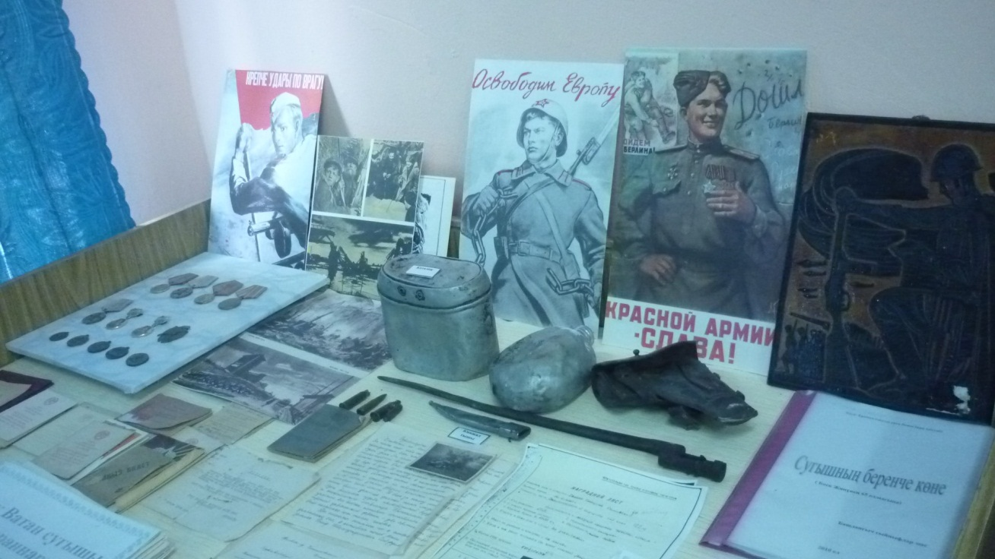
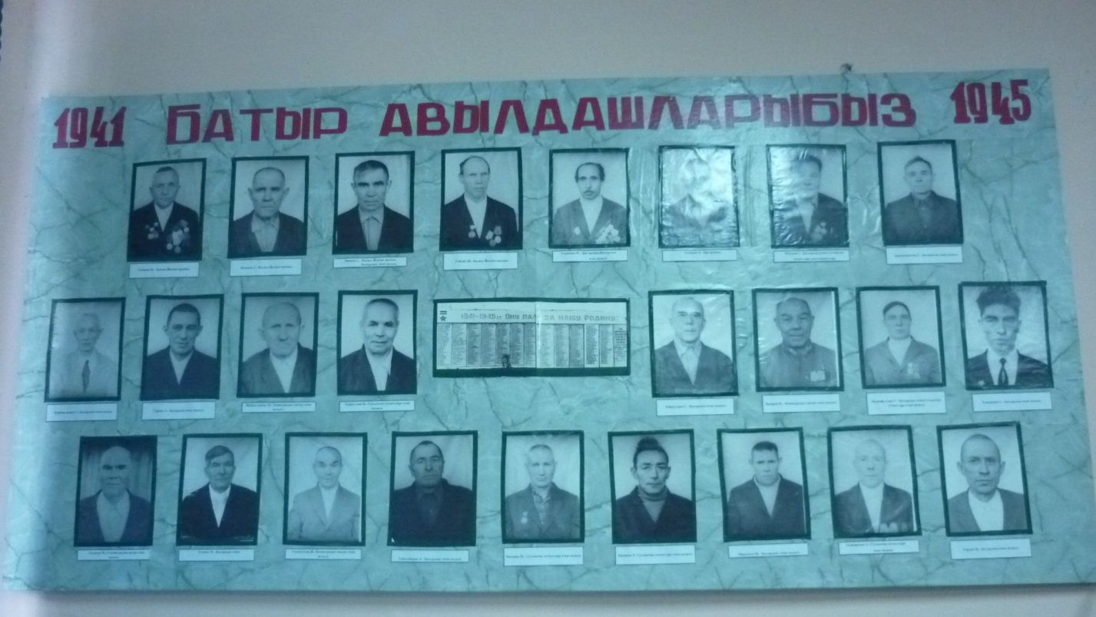
Мәктәп коридорына Бөек Җиңүнең 70 еллыгына багышлап стенд ясалды.
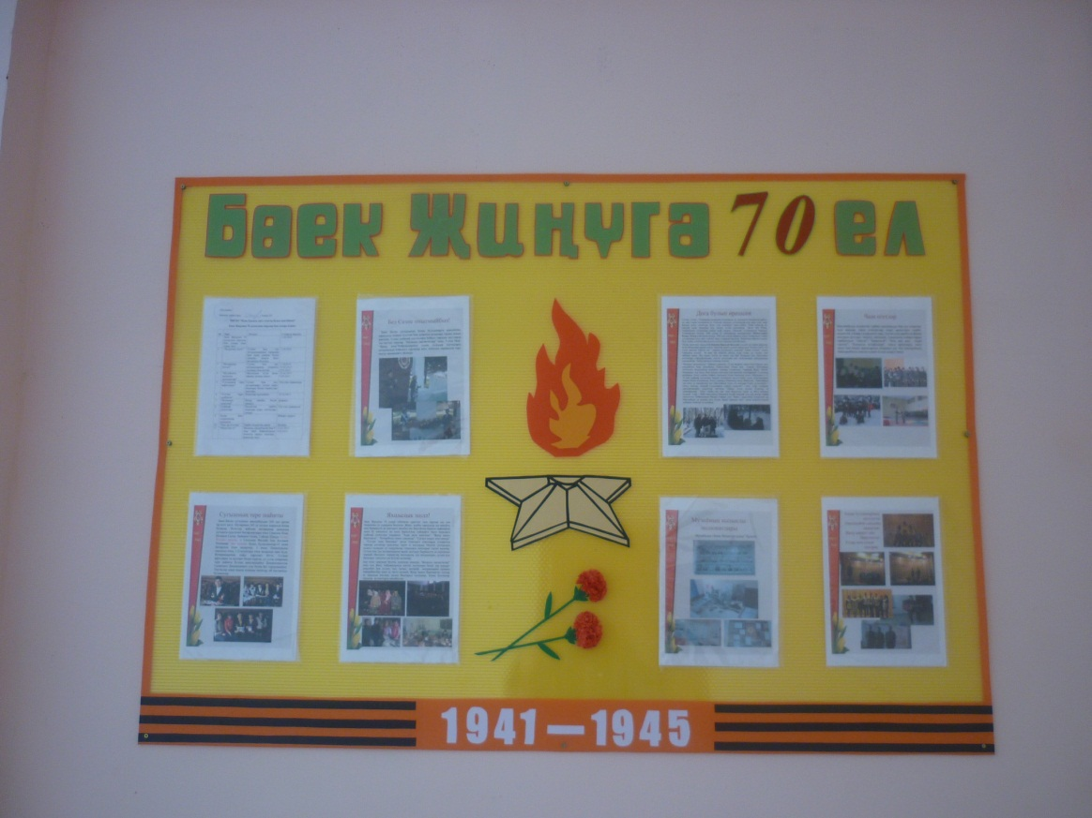
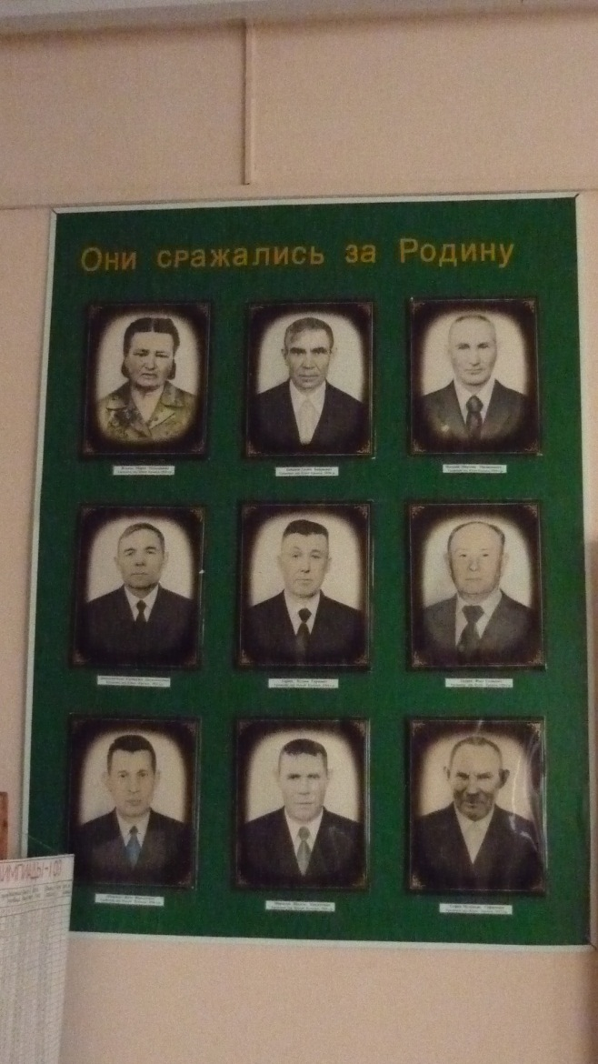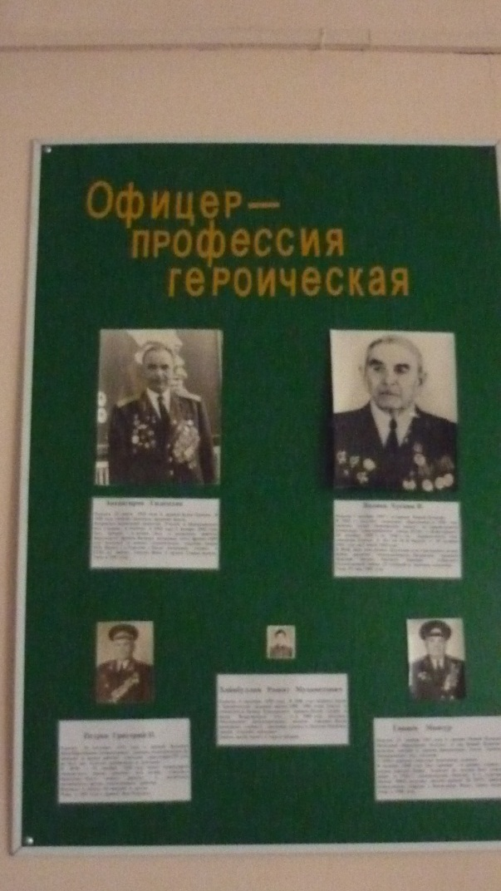
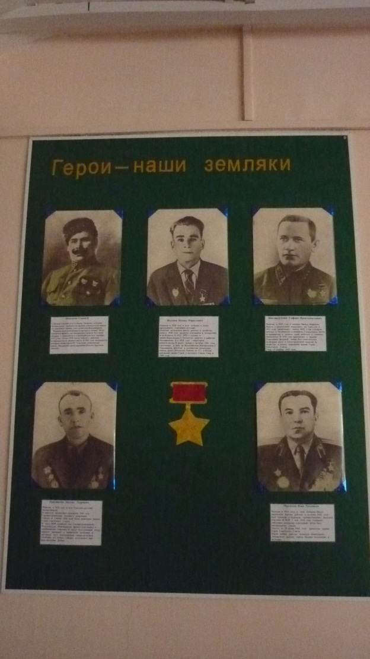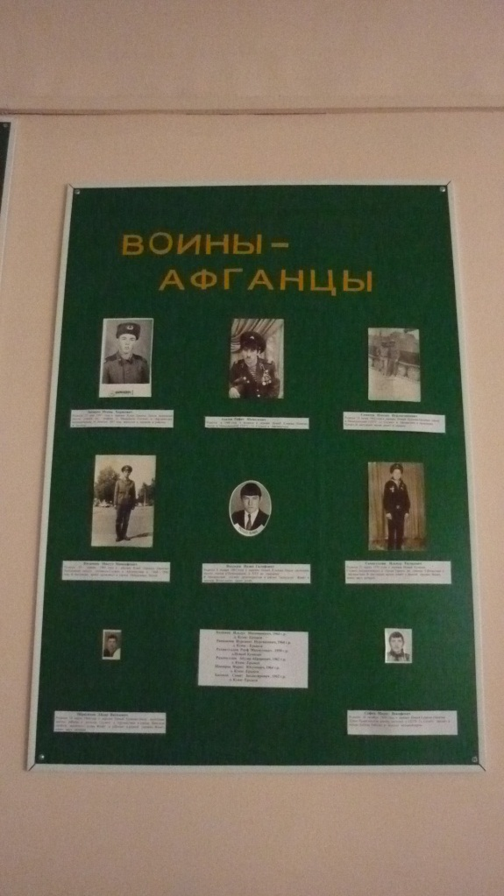
Шулай ук балалар оешмасы эшен чагылдырган стенд та яңартылды.
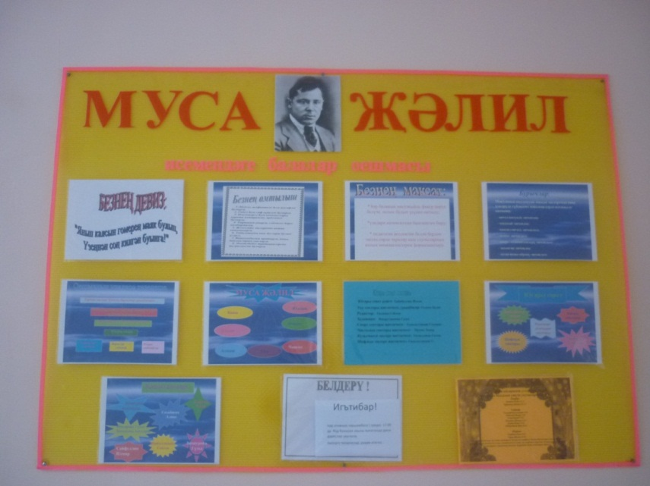
ЗДВР : Гараева Г.М.
Педагог- оганизатор : Шайхутдинова Г.Л.

